노브랜드 버거, 야구장 인기 간식 ‘레몬 크림 새우’ 신메뉴로 출시…야구팬 공략 나서
프로야구 개막일 28일 노브랜드 버거 랜더스필드점 시작으로 4월 1일 전 매장 출시
탱글한 새우 튀김에 레몬 풍미의 크림소스 조합
노브랜드 버거 랜더스필드점 전용 음료 ‘랜더스무디’도 선보이며 야구팬 공략 나서

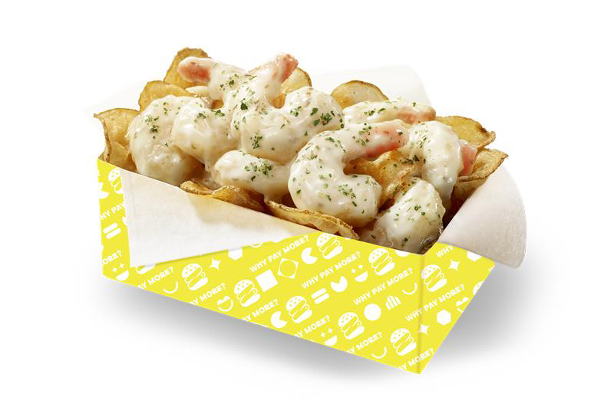
[사진설명] 노브랜드 버거 신메뉴 ‘레몬 크림 새우’ / 신세계푸드 제공

신세계푸드의 노브랜드 버거가 야구장 인기 간식 ‘레몬 크림 새우’를 신메뉴로 출시하며 야구팬 공략에 나선다.

최근 국내 프로야구는 연간 관중 수 1000만명을 돌파하며 역대 최고 수준의 흥행을 이어가고 있다. 이에 따라 야구장은 단순한 스포츠 관람 공간을 넘어 다양한 먹거리와 경험을 결합한 복합 엔터테인먼트 공간으로 빠르게 진화하는 모습이다. 특히 경기장을 직접 찾는 ‘직관’ 수요뿐 아니라, 중계 방송을 통해 경기를 즐기는 ‘집관’ 문화도 확산되면서 야구 관람과 함께 즐길 수 있는 간편식 및 스낵형 메뉴에 대한 수요 역시 동반 증가하고 있다.

노브랜드 버거는 이러한 흐름에 주목해 전국 야구장에서 큰 인기를 끌고 있는 ‘레몬 크림 새우’를 정식 사이드 메뉴로 선보인다. ‘레몬 크림 새우’는 탱글한 식감의 새우를 바삭하게 튀긴 후 레몬의 향긋한 풍미가 느껴지는 크림소스를 곁들인 메뉴다. 프로야구 개막일인 28일 노브랜드 버거 랜더스필드점에서 출시한 후, 오는 4월 1일부터 전국 매장으로 판매를 확대한다.

노브랜드 버거는 이번 신메뉴 출시와 함께 야구장 현장에서의 체험 요소를 강화한 음료 메뉴도 새롭게 선보인다. 노브랜드 버거 랜더스필드점에서는 버거와 함께 즐기기 좋은 ‘랜더스무디’를 도입해 관람객들의 선택 폭을 넓혔다.

‘랜더스무디’는 수박, 딸기, 바나나, 망고, 블루베리 등 냉동 과일을 활용해 고객이 직접 갈아 마시는 방식의 참여형 음료로, 신선한 과일 본연의 맛을 강조한 것이 특징이다. 간편하면서도 즉석에서 만들어지는 재미 요소를 더해 야구장을 찾은 관람객들에게 색다른 경험을 제공할 것으로 기대된다.

신세계푸드 관계자는 “과거 야구장 먹거리는 간단히 허기를 채우는 수준에 머물렀지만, 최근에는 구장별 개성을 드러내는 핵심 콘텐츠로 자리 잡고 있다”며 “앞으로도 야구장의 다양한 요소를 접목한 메뉴와 프로모션을 통해 소비자들에게 새로운 경험을 제공할 것”이라고 말했다.

- 감사합니다. 신세계푸드 홍보팀입니다. -

